**CÁCH KẾT NỐI DATABASE**

Dạ chào cô, nay em sẽ hướng dẫn cô cách kết nối Database

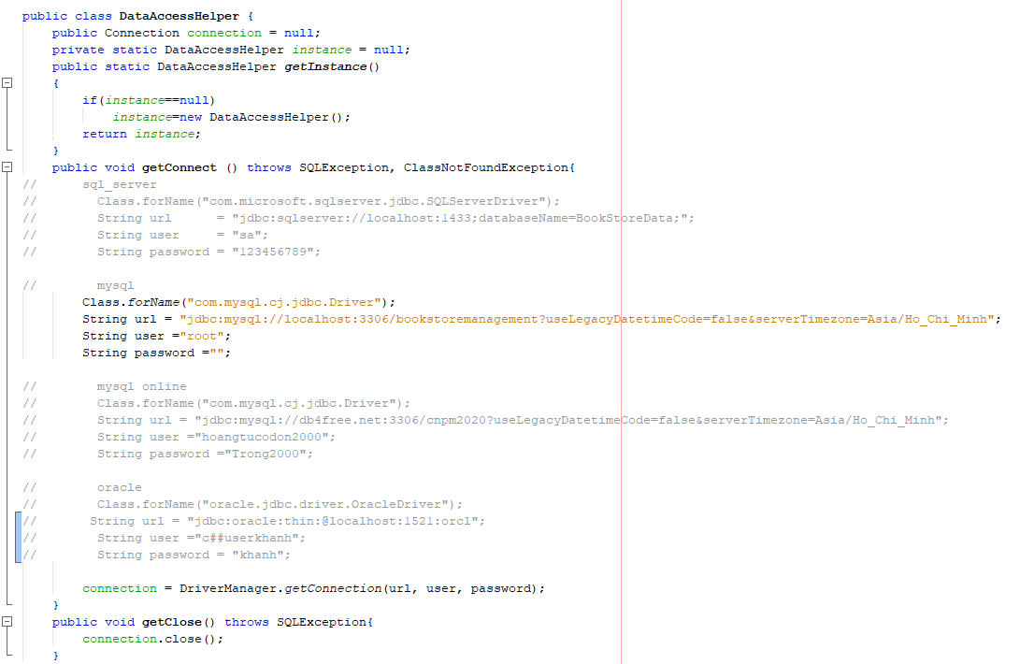

Đầu tiên, sau khi vào hệ thống, cô sẽ thấy phần DataAccessHelper trong mục Model, cô có thể dùng các cách kết nối đã có để kết nối, nay em sẽ hướng dẫn dùng XAMPP để kết nối, vì nhóm em hay thực hiện kết nối trên XAMPP.

Đầu tiên, cô tải XAMPP, và cô đặt thư mục chứa XAMPP ở ỗ đĩa khác với ổ C. Sau khi được cài đặt, XAMPP sẽ hiện giao diện:

Cô bấm start với aphache và mysql

Và sau đó:

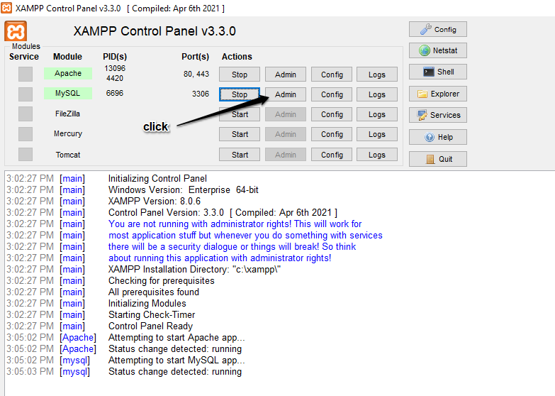

Cô click vào admin để đăng nhập vào local host.

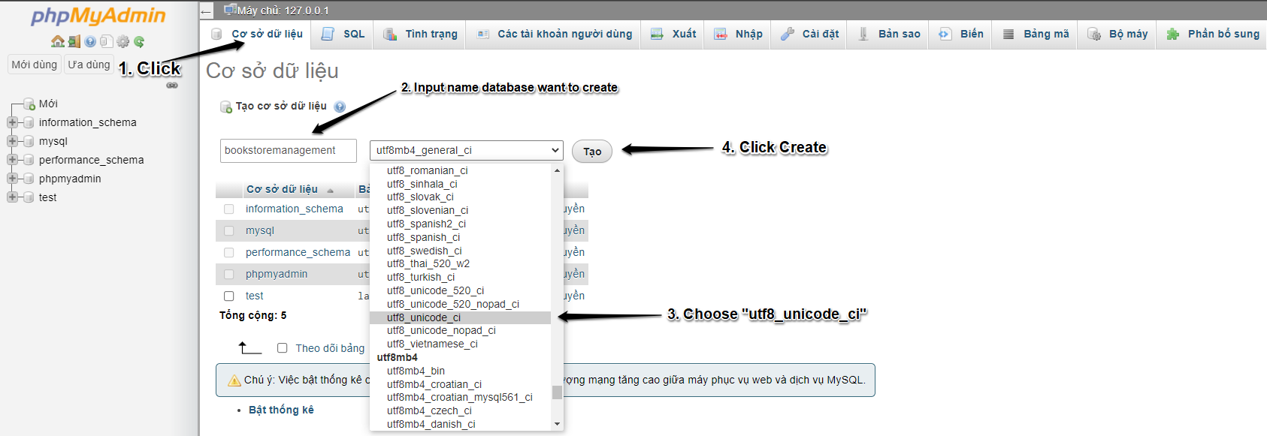

Sau đó, cô thực hiện như trong hình ạ.

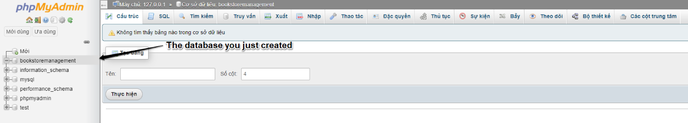

Và giờ cô có thể run phần mềm của bọn em.

Với tài khoản vai trò là admin:

Username: Admin  
Password: admin

Với tài khoản vai trò là staff:

Username: TUAN_KHANH

Password: 123